# Bài 3. HAI MẶT PHẲNG VUÔNG GÓC

## A. KIẾN THỨC CẦN NHỚ

### 1. Góc giữa hai mặt phẳng

Góc giữa hai mặt phẳng  và  là góc giữa hai đường thẳng lần lượt vuông góc với  và , kí hiệu .

Ta có:  với 

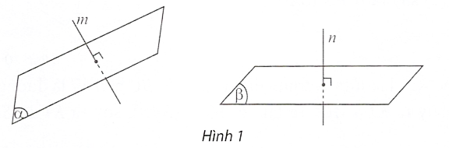

### 2. Hai mặt phẳng vuông góc

Hai mặt phẳng được gọi là vuông góc nếu góc giữa hai mặt phẳng đó là một góc vuông.

Hai mặt phẳng  và  vuông góc được kí hiệu là .

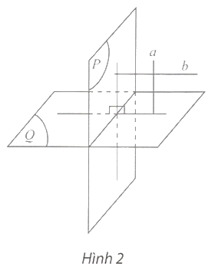

### 3. Điều kiện để hai mặt phẳng vuông góc

**Định lí 1**

Điều kiện cần và đủ để hai mặt phẳng vuông góc là mặt phẳng này chứa một đường thẳng vuông góc với mặt phẳng kia.

### 4. Tính chất cơ bản về hai mặt phẳng vuông góc

**Định lí 2**

Nếu hai mặt phẳng vuông góc với nhau thì bất cứ đường thẳng nào nằm trong mặt phẳng này và vuông góc với giao tuyến cũng vuông góc với mặt phẳng kia.

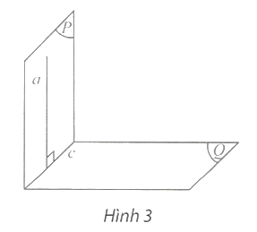

**Định lí 3**

Nếu hai mặt phẳng cắt nhau cùng vuông góc với mặt phẳng thứ ba thì giao tuyến của chúng vuông góc với mặt phẳng thứ ba.

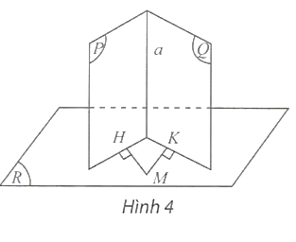

### 5. Hình lăng trụ đứng, hình hộp chữ nhật, hình lập phương

**Hinh lăng trụ đứng** là hình lăng trụ có cạnh bên vuông góc với mặt đáy.

**Hinh lăng trụ đều** là hình lăng trụ đứng có mặt đáy là đa giác đều.

**Hinh hộp đứng** là hình hộp có cạnh bên vuông góc với mặt đáy.

**Hinh hộp chĩ nhật** là hình hộp đứng có mặt đáy là hình chữ nhật.

**Hinh lập phương** là hình hộp chữ nhật có tất cả các cạnh bằng nhau.

|  |  |  |
| --- | --- | --- |
| Tên | Hình vẽ | Tính chất cơ bản |
| Hình lăng trụ đứng |  | * Cạnh bên vuông góc với hai đáy * Mặt bên là các hình chữ nhật |
| Hình lăng trụ đều |  | * Hai đáy là hai đa giác đều * Mặt bên là các hình chữ nhật * Cạnh bên và đường nối tâm hai đáy vuông góc với hai đáy. |
| Hình hộp đứng |  | * Bốn mặt bên là hình chữ nhật * Hai đáy là hình bình hành |
| Hình hộp chữ nhật |  | * Sáu mặt là hình chữ nhật * Độ dài  của ba cạnh cùng đi qua một đỉnh gọi là ba kích thước của hình hộp chữ nhật. * Độ dài đướng chéo  được tính theo ba kích thước: |
| Hình lập phương |  | * Sáu mặt là hình vuông. * Độ dài đường chéo  được tính theo độ dài cạnh : |

### 6. Hình chóp đều. Hình chóp cụt đều

**a) Hình chóp đều**

**Hinh chóp đều** là hình chóp có đáy là đa giác đều và các cạnh bên bằng nhau.

Chú ý: Hình chóp đều có:

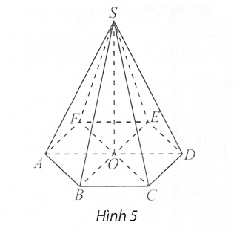

- Các mặt bên là các tam giác cân tại đỉnh hình chóp và bằng nhau.

- Đoạn thẳng nối từ đỉnh hình chóp đến tâm của đáy thì vuông góc với mặt đáy và gọi là đường cao của hình chóp.

- Độ dài đường cao gọi là chiều cao của hình chóp đều.

**b) Hình chóp cụt đều**

Phần của hình chóp đều nằm giữa đáy và một mặt phẳng song song với đáy cắt các cạnh bên của hình chóp đều được gọi là **hình chóp cụt đều.**

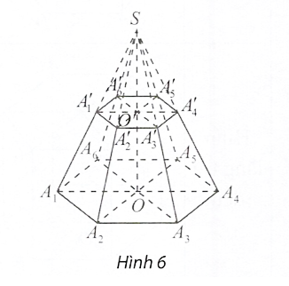

Trong hình chóp cụt đều , ta gọi:

- Các điểm  là các **đỉnh.**

- Đa giác  là **đáy lớn**, đa giác  là **đáy nhỏ**. Đáy lớn và đáy nhỏ nằm trên hai mặt phẳng song song.

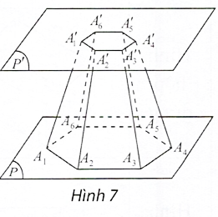

- Cạnh của hai đa giác đáy là **cạh đáy.** Các cạnh đáy tương ứng song song từng đôi một.

- Các hình thang cân  là các **mặt bên.**

- Cạnh bên của mặt bên gọi là **cạnh bên** của hình chóp cụt đều. Hình chóp cụt đều có các cạnh bên bằng nhau, các mặt bên là những hình thang cân.

- Đoạn thẳng nối tâm hai đáy là **đường cao.** Độ dài đường cao là **chiều cao.**

## B. BÀl TẬP MẪU

**Bài 1.** Cho hình chóp  có đáy  là tam giác vuông tại  và  vuông góc với đáy. Xác định và tính góc giữa hai mặt phẳng  và .

**Giải**

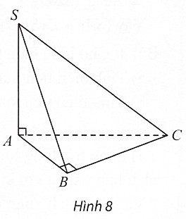

Ta có:  (vì  và  (giả thiết) .

Ta lại có: 



 (chứng minh trên) (3)

Từ (1), (2), (3) suy ra .

Trong tam giác  vuông tại  ta có:



Vậy góc giữa hai mặt phẳng  và  là .

**Bài 2.** Cho hình chóp đều  có tất cả các canh bằng . Gọi  là trung điểm . Tính góc giữa hai mặt phẳng  và .

**Giải**

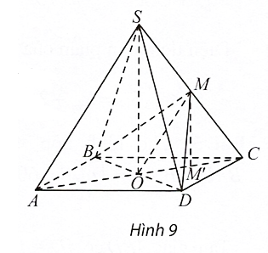

Gọi  là trung điểm  .

Ta có  nên  và  nên góc giữa hai mặt phẳng  và  là .

Ta có: ;



Trong tam giác vuông ,

ta có .

Vậy .

**Bài 3.** Cho hình chóp  có đáy  là hình thoi tâm . Các tam giác  và  cân tại . Chứng minh rằng:

a) ;

b) .

**Giải**

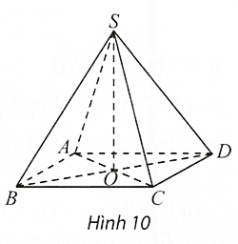

a) Ta có các tam giác  và  cân tại  nên .

b) Ta có  (vì ) và  (vì  là hình thoi)

.

Vậy .

**Bài 4.** Cho hình lăng trụ đứng lục giác đều có cạnh đáy bằng , cạnh bên .

a) Tính diện tích xung quanh của lăng trụ.

b) Tính diện tích toàn phần của lăng trụ.

**Giải**

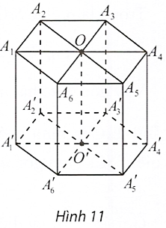

a) Lăng trụ đứng lục giác đều có sáu mặt bên là hình chữ nhật bằng nhau với kích thước lần lượt là  (Hình 11). Vậy diện tích xung quanh của lăng trụ là:

b) Vì tam giác  đều nên .

Diện tích đáy  của lăng trụ là:



Diện tích toàn phần của lăng trụ là:



**Bài 5.** Cho hình hộp  có tất cả các cạnh bằng  và có . Tính tổng diện tích các mặt của hình hộp.

**Giải**

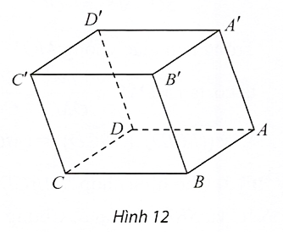

Tam giác  có  và .

Suy ra tam giác  là tam giác đều, nên .

Tương tự, ta có tam giác  và tam giác  là tam giác đều, nên

.

Vậy tổng diện tích các mặt của hình hộp là .

**Bài 6.** Cho hình chóp cụt tứ giác đều  có đáy lớn  có cạnh bằng , đáy nhỏ  có cạnh bằng  và cạnh bên . Tính đường cao của hình chóp cụt và đường cao của mặt bên.

**Giải**

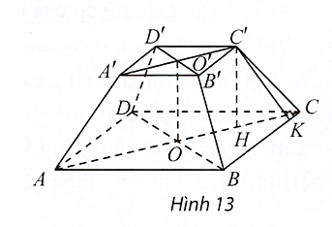

Trong hình thang vuông , vẽ đường cao   ( Hình 13).

Ta có: , suy ra .

Trong tam giác vuông , ta có:

Nên .

Trong hình thang , vẽ đường cao .

Ta có .

Trong tam giác vuông , ta có:



## C. BÀl TẬP

**Câu 1.** Cho tứ diện  có tam giác  vuông cân tại  và . Cho biết . Xác định và tính góc giữa hai mặt phẳng  và .

**Lời giải**

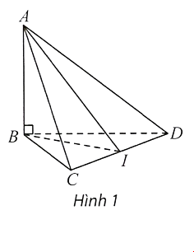

Gọi  là trung điểm của .

Ta có:  và .

Khi đó: ;

suy ra .

Do tam giác  vuông cân tại  nên .

Xét tam giác  vuông tại , ta có: .

Vậy góc giữa hai mặt phẳng  và  là .

**Câu 2.** Cho hình chóp  có đáy  là hình vuông tâm  cạnh . Cho biết  và . Trên  lấy điểm  sao cho tam giác  vuông tại . Biết góc giữa hai mặt phẳng  và  là . Tính độ dài .

**Lời giải**

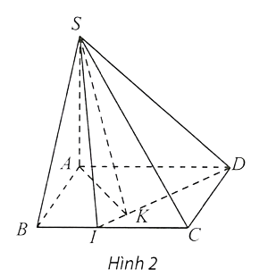

Vẽ .

Ta có  và 

.

Suy ra .

Xét tam giác  vuông tại , ta có:



Tam giác  vuông tại , ta có: .

Xét tam giác  vuông tại , ta có:

.

**Câu 3.** Cho hình chóp  có đáy  là tam giác vuông cân tại  và .

a) Chứng minh rằng .

b) Gọi  là trung điểm của . Chứng minh rằng .

**Lời giải**

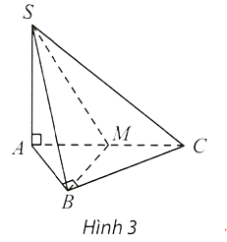

a) Ta có:  (giả thiết),



b) Vì tam giác  là tam giác vuông cân tại  nên .

Mà  (vì  suy ra .

Vậy .

**Câu 4.** Cho hình chóp  có đáy  là hình vuông tâm . Hai mặt phẳng  và  cùng vuông góc với mặt phẳng . Gọi  và  lần lượt là hình chiếu của  trên  và . Chứng minh rằng:

a) ;

b) ;

c) ;

d) .

**Lời giải**

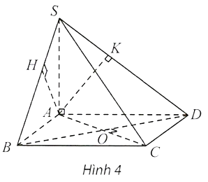

a) Ta có: ;

;





Khi đó:  (giả thiết);





b) Chứng minh tương tự câu a, ta được

c) Ta có(giả thiết)



d) Ta có (chứng minh trên)



(giả thiết)

(1)

Ta có:  (chứng minh trên);



 (giả thiết)

 (2)

Từ (1) và (2) suy ra: .

Vậy .

**Câu 5.** Cho hình chóp  có đáy  là hình vuông cạnh . Hai mặt phẳng  và  cùng vuông góc với mặt đáy. Gọi  là mặt phẳng qua  và vuông góc với mặt phẳng .

a) Tìm các giao tuyến của mặt phẳng  với các mặt của hình chóp.

b) Các giao tuyến ở câu a tạo thành hình gì? Tính diện tích của hình đó.

**Lời giải**

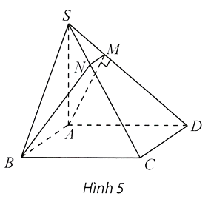

a) Ta có: ;

;



.

Dễ dàng chứng minh được .

Vẽ 

 hay  là mặt phẳng

 qua  và vuông góc với mặt phẳng .

Trong mặt phẳng  kẻ .

Suy ra: .

Vậy các giao tuyến của  với các mặt của hình chóp là .

b) Ta có:  và  (vì ) nên  là hình thang vuông tại  và .

Tam giác  vuông tại  có  là đường cao nên

.



.

Vậy .

**Câu 6.** Người ta cần sơn tất cả các mặt của một khối bê tông hình chóp cụt tứ giác đều, đáy lớn có cạnh bằng , đáy nhỏ có cạnh bằng  và cạnh bên bằng  (Hình 14). Tính tổng diện tích các bề mặt cần sơn.

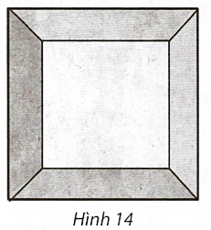

**Lời giải**

.

**Câu 7.**  Một hộp đèn treo trên trần có hình dạng lăng trụ đứng lục giác đều (hình 15), cạnh đáy bằng 10cm và cạnh bên bằng 50cm. Tính tỉ số giữa diện tích xung quanh và diện tích một mặt đáy của hộp đèn.

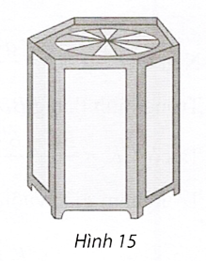

**Lời giải**

.